抓牢“个十百千”！四川建强“红骑手”党建品牌

近年来，以互联网平台经济为代表的新业态蓬勃发展，聚集了外卖配送员等一大批以灵活就业为主要特征的新就业群体，成为基层党的建设和组织工作新的重要阵地。按照市场监管总局和四川省委组织部（省委“两新”工委）的部署，四川省市场监管局坚决扛起行业党建政治责任，牢牢抓住“一个体系、十个重点、百个典型、千个驿站”，不断拓展党的工作覆盖和组织覆盖，切实增强党在外卖配送领域的号召力、凝聚力和影响力。

建立“一个”工作体系（小）
针对外卖配送行业平台化、数字化、外包化、松散化的现实，多举措把工作统起来、责任担起来。一是健全机构。省市场监管局成立党组书记负责的“小个专”综合党委和党建工作领导小组，指导市（州）成立“小个专”综合党委19个、领导小组17个、外卖配送员群体综合党委11个，成立县级“小个专”综合党委141个，基本形成了条块结合、上下贯通的工作运行机制。二是末端发力。充分发挥市场监管体制优势，将“小个专”党建指导站建设纳入全省市场监管所标准化规范化建设统筹推进，明确应建尽建工作目标，落实党建指导工作责任，按照统一标牌、健全制度、配备人员、建立台账的标准，在1034个市场监管所建立党建指导站，配备专兼职指导员1842人。三是新建组织。通过街头访、电话找、问卷答等形式开展专项调研，摸清全省外卖配送员约10.6万名、其中党员745名，综合分析研究形成分析报告。在推动美团、饿了么等平台企业建立党支部的同时，把党建工作向外卖配送第三方企业、站点延伸，做到能建尽建，不能建的纳入社区流动党员管理，全省依托外卖配送企业建立党组织33个。

落实“十项”工作举措（小）
省市场监管局制定加强外卖配送员群体党建工作实施方案，将整体任务细化为11项具体举措，挂图作战、压茬推进，同时召开全省视频工作会、片区推进会加大工作推进力度。重点突出了三个方面的工作，一是发挥党建品牌牵引力。创新开展外卖配送员群体“红骑手 跟党走”主题活动，创立“红骑手”党建品牌，制作品牌标识，制发品牌宣传手册，赋予“红骑手”引领外卖配送员群体党建工作的丰富内涵。全省各地结合地域特色，在“红骑手”品牌下创立“小牛哥”“温小爱”“泸小麒”“三江骑士”“盐都骑手”等子品牌。二是发挥党建活动号召力。在全省组织开展“喜迎大运、急救培训、健康义诊、安全宣传、关爱慰问、社会共治”六大党建活动，全省各地开展六大活动517场次，举办学习培训班263期，引导8809名外卖配送员参与基层治理。三是发挥解难帮扶凝聚力。全省各级“小个专”党委委员与1307户外卖配送企业建立直接联系机制，开展调研指导1834人次，直接协调解决上楼难、进小区难、停车难等困难问题703个。成都市锦江区“小牛哥”获评“全国社会治理创新案例”，成都市新都区设立100万“丰行侠”专项基金用于积分兑换实物、“丰行侠”公寓租金抵扣，宜宾市对外卖小哥缴存半年及以上住房公积金的最高可享受40万元住房公积金贴息贷款，自贡市量身打造“自贡外卖配送骑手云驿站”微信小程序切实解决外卖配送员日常问题。

树立“百位”优秀典型（小）
为进一步提升外卖配送员群体的荣誉感、责任感，营造全社会关心支持外卖配送工作的良好氛围，全省选树外卖配送员先进典型“红骑手”437名。一是把优秀典型选出来。四川省局向全省外卖配送员发放《“红骑手 跟党走”活动倡议书》，引导外卖配送员争当文明行为的“引导员”、城市形象的“宣传员”、食品安全的“监督员”和违法线索的“信息员”。按照爱党爱国、爱岗敬业、担当有为、奉献社会的评选标准，组织各地市场监管部门广泛开展“红骑手”评选活动，全省涌现出省五一劳动奖章获得者王世祥、成都第31届世界大学生运动会火炬传递人王柯皓、眉山跳桥救人外卖小哥周海等一批先进人物。二是把良好氛围营造起来。全省通过各类报刊、广告橱窗、电子宣传屏等载体广泛开展宣传活动，省局制发宣传手册、党建汇编等广泛开展宣传。自贡市录制“盐都好骑手”形象宣传片《奋斗在路上》被中组部共产党员网采用并展播，宜宾市拍摄《奔跑人生—看见光，追逐光》《辛苦了，骑士！》等6部微视频进行线上线下展播，泸州市在城市地标“酒城乐园摩天轮”播放党建视频，甘孜州印制藏汉双语宣传单进行宣传。三是把好的做法固化下来。发现和选树先进典型，基层党组织是关键。四川按照“党建强 发展强”开展示范点考核评定，2023年新选树30个党建示范点，对原已命名的40个示范点开展“回头看”，其中新选树外卖配送员党组织7个。

建立“千个”暖心驿站（小）
四川省整合部门、社区资源，精心打造包含党建引领、培训指导、贴心服务、权益保障等为一体的暖心驿站1104个。一是突出就近就便。以外卖配送员聚集的商圈、街道、店铺为重点，突出好用、实用、愿意用，结合城市特点和配送习惯打造暖心驿站和爱心商铺。成都市温江区建成“一核一廊一圈”创新性“温小爱”广场式党建驿站，泸州市协调100家临街餐馆、药店为外卖骑手免费提供歇脚休息、防晒避雨、急救药品等服务，遂宁市引导119家商户利用闲置休息区、营业低峰期搭建“共享蜂巢”。二是突出共建共享。广元市市场监管局与市总工会、人社局等部门沟通协调，把外卖配送群体“爱心驿站”纳入全市“劳动者驿站”建设，全市主城区站点平均间隔约为1.5公里/个。资阳市整合社区、银行、商圈等资源，打造外卖骑手温馨驿站96个，构建“5分钟服务圈”。眉山市整合党群服务站、邻里中心等资源，搭建集休息娱乐、充电学习功能的外卖配送群体活动阵地。遂宁市与市总工会联动，依托城市户外劳动者综合服务体，共同打造新就业形态劳动者之家。三是突出长期长效。成都市围绕外卖配送行业党建工作机制建立、底数摸排、党建实务、诉求解决等重点环节，制定3大类18项制度建设计划，标准化规范化推进群体党建工作。德阳市市场监管、工会等部门联合印发《德阳市工会户外劳动者服务站点建设实施方案》，通过自建、联建和共建等多种方式建设暖心驿站，构建起布局合理、贴近需求、经济适用、开放共享、各具特色的站点阵地网络。宜宾市制作全市外卖配送服务阵地实时点位图，开展“骑手驿站”标准化建设工程，对驿站的选址、建设、功能、服务等方面做了统一规范要求。
王沛 消费质量报全媒体记者 郭剑夫

四川省外卖配送员群体党建典型案例：
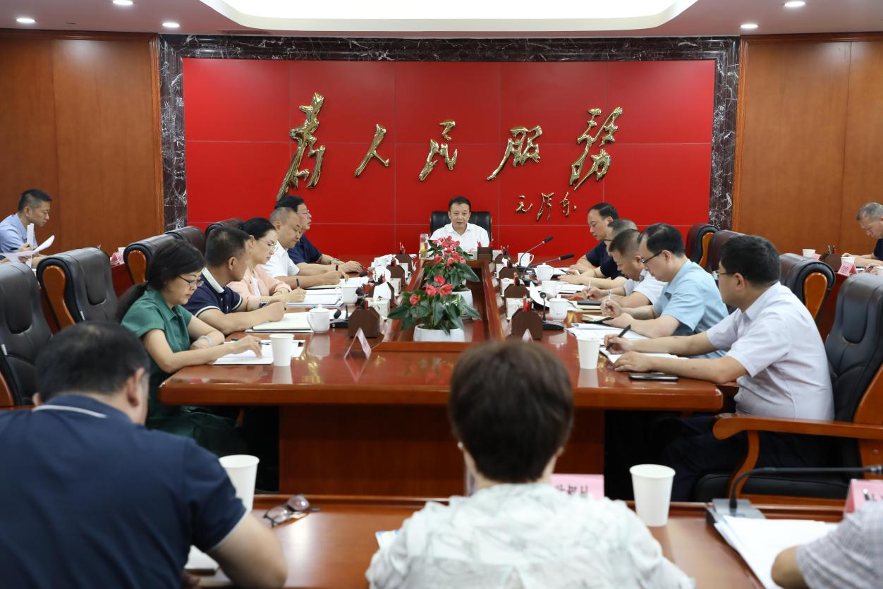
2023年，四川省市场监督管理局党组先后8次召开党组会研究部署“小个专”和外卖配送员党建工作
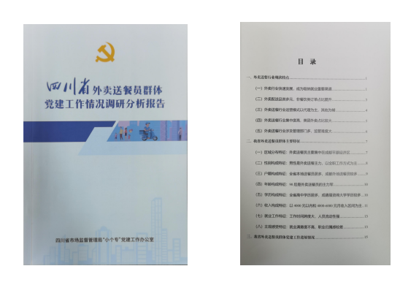
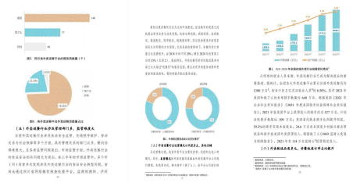
四川省市场监督管理局聚焦外卖配送员群体党建发展现状，采取“行业+属地”双向排查方式，全面掌握全省平台企业和10.6万从业人员情况，形成《调研分析报告》

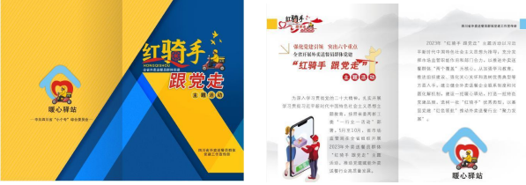
四川省市场监督管理局制作印发《红骑手 跟党走》主题活动宣传册

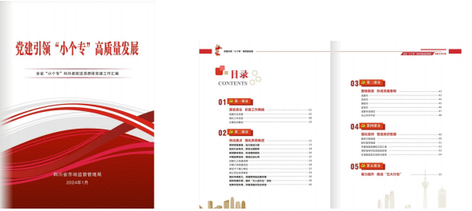
四川省市场监督管理局制作印发全省“小个专”和外卖配送员党建工作汇编

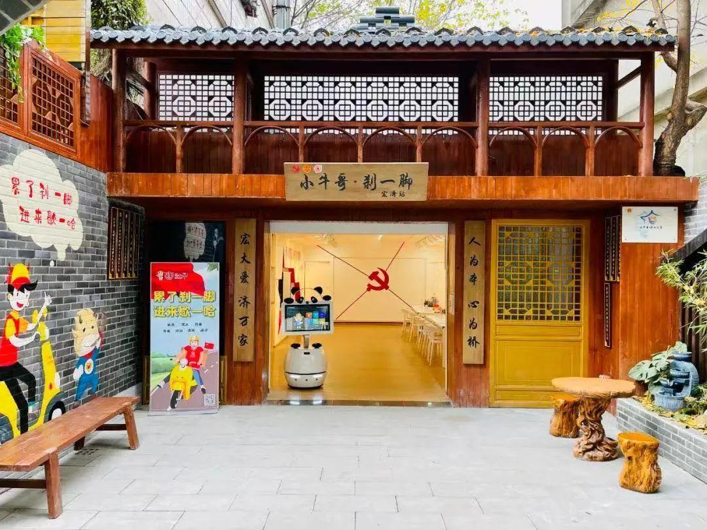
四川省成都锦江区选取牛市口街道先行先试，全面启动 “小牛哥·先锋车手”志愿服务品牌，获评“全国社会治理创新案例”

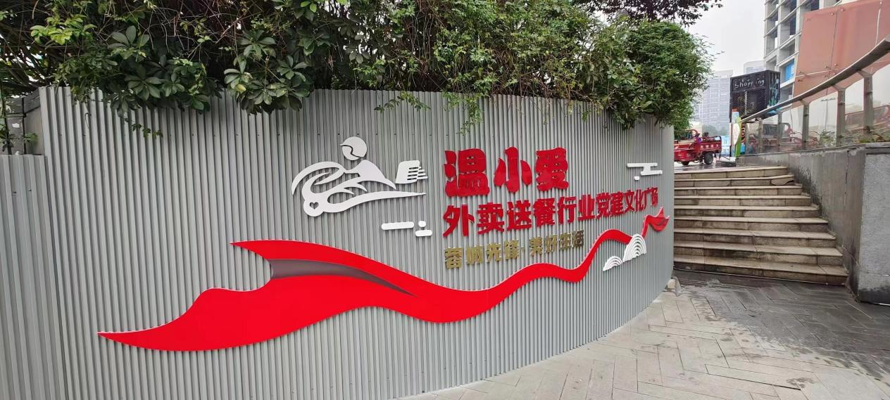
四川省成都市温江区树立“温小爱”党建品牌，打造外卖配送行业党建文化广场
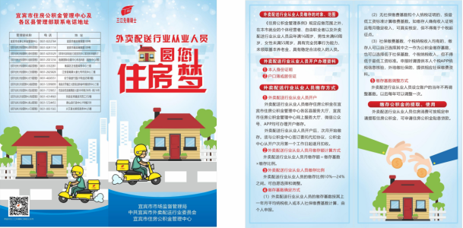四川省宜宾市树立“三江骑士”党建品牌，为外卖配送员购买住房公积金

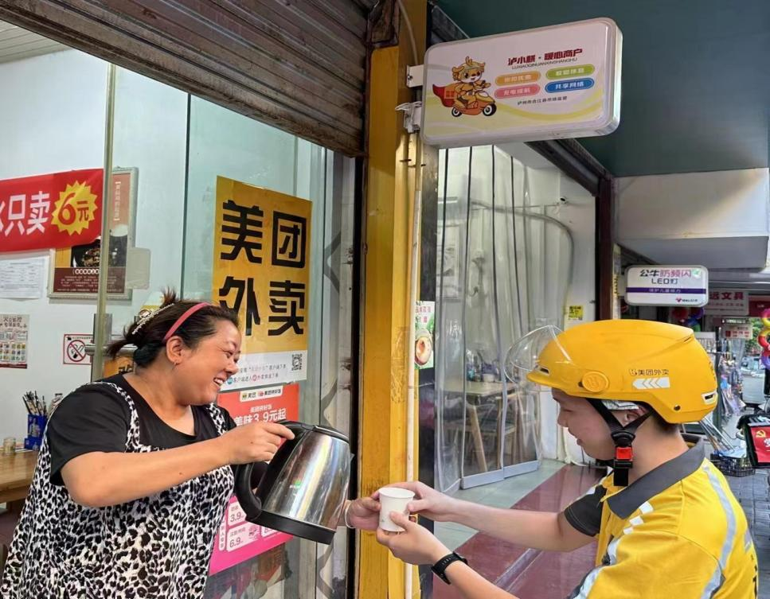
四川省泸州市树立“泸小麒”党建品牌，组织爱心商户为外卖配送员提供帮助

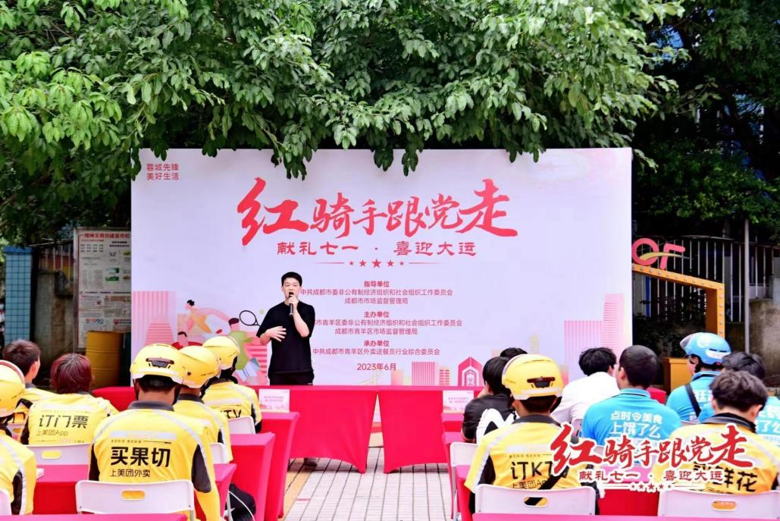
四川省成都市开展“红骑手 跟党走”喜迎大运主题活动。

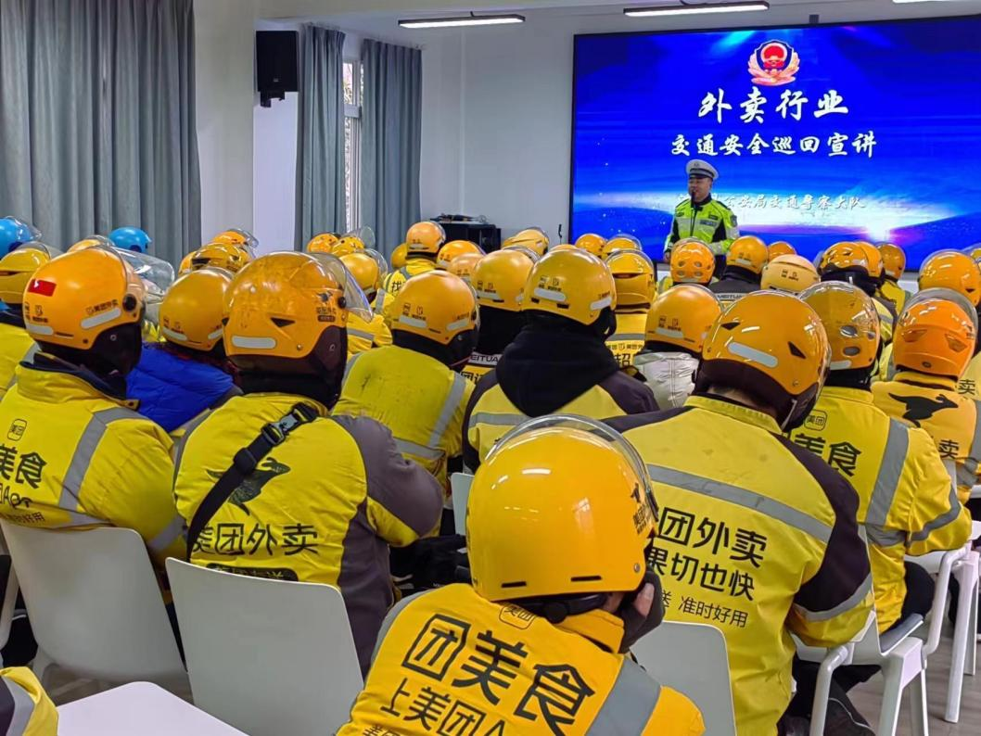
四川省眉山市组织开展外卖行业交通安全宣讲

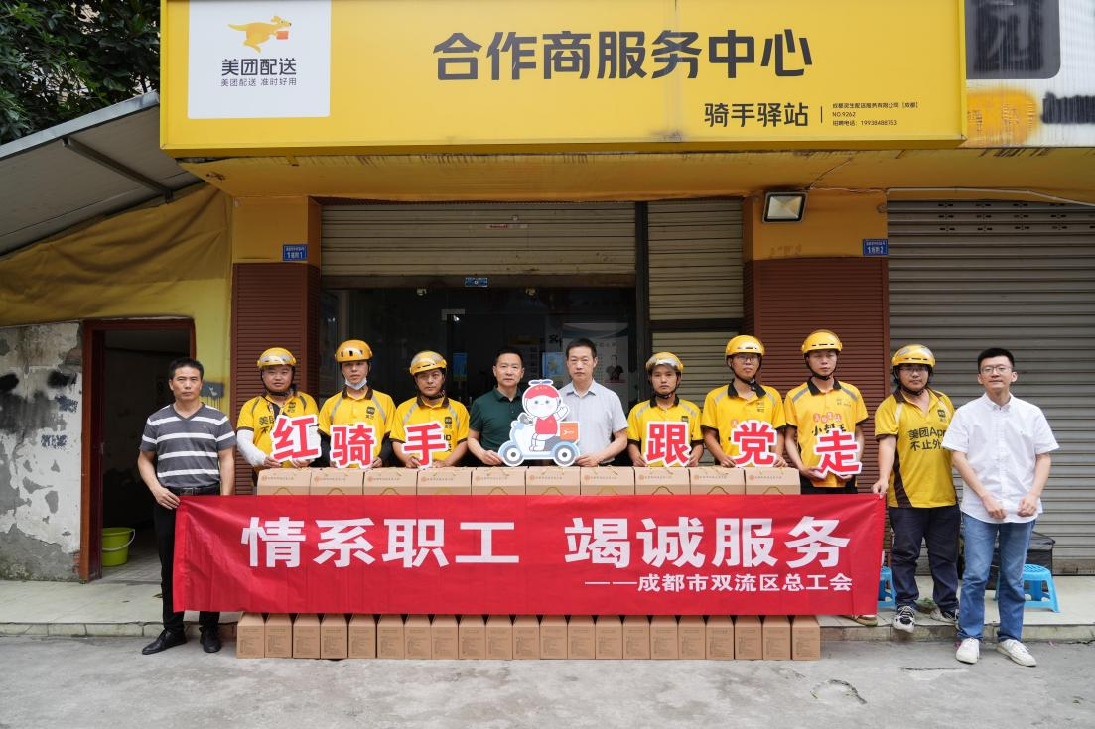
四川省成都市开展红骑手、跟党走主题活动

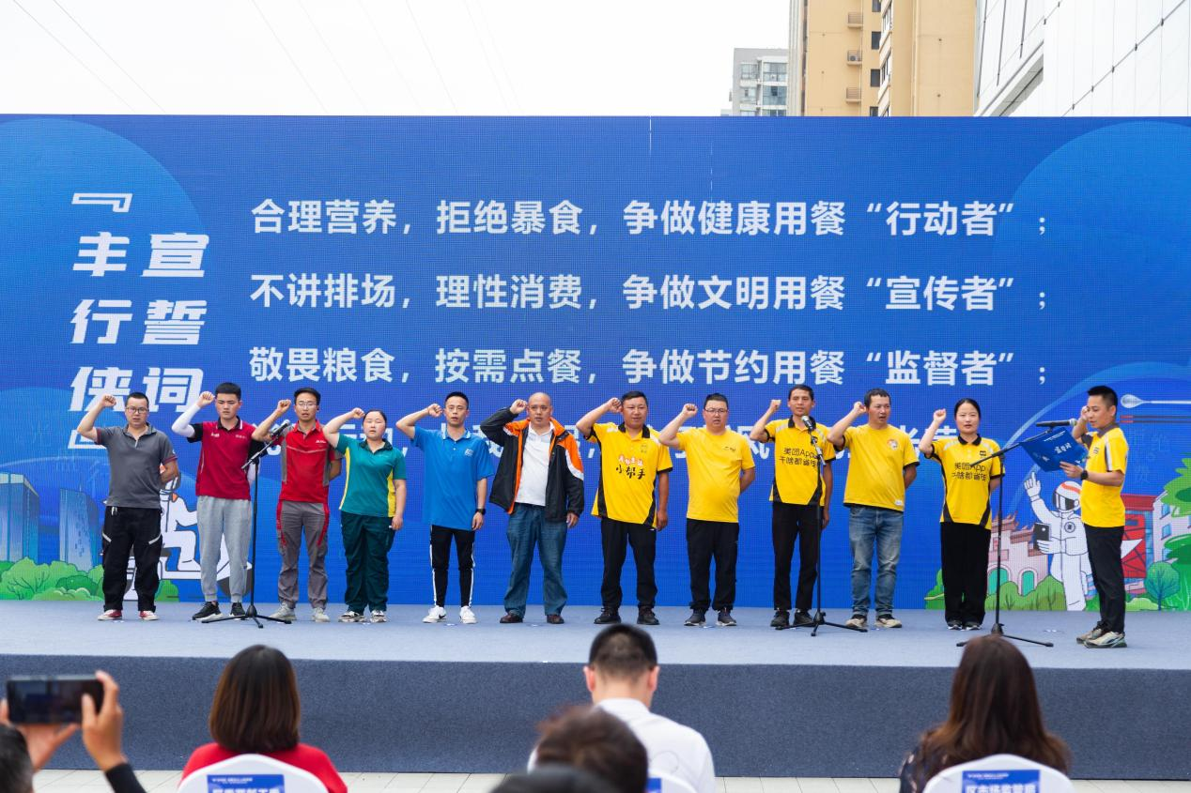
四川省成都市组织外卖配送员积极参与社会治理

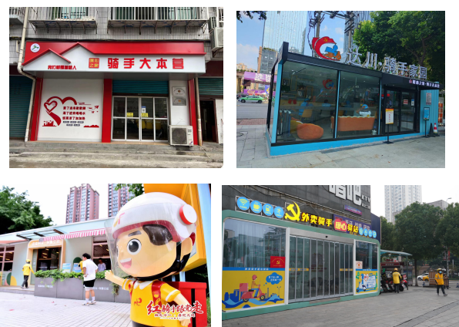四川省各地建立的暖心驿站

